产品概述
非常感谢您购买智能开关。
与传统的开关相比，智能开关已经实现了远程化，无需人亲自去手动开关，只要拿出手机，即使远在地球的另一边，我们也可以通过控制软件来实时了解开关的情况并对其进行开、关的控制。彻底摆脱室内电器走线冗杂的问题，并方便进行统一监控。

技术参数
电源电压：220VAC/50Hz
待机功耗：<1W
负载能力：500W/路
工作频段：2405-2480MHz
无线输出功率：8dBm
网络协议标准：ZigBee 3.0
通讯距离：200m
组网距离：100m
接收灵敏度：-101dBm
工作温度范围：-10℃~+50℃
环境湿度：最大95%RH
外形尺寸：86mm*86mm*30mm

安装说明
接线方式：请严格按照下图所示的接线方式接好零火线
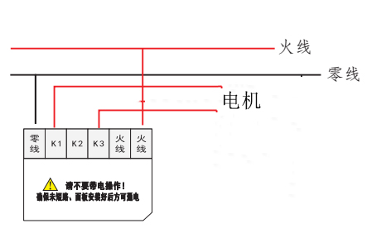
操作说明
- 本产品需配套智能网关及ZigBee设备使用；
2、允许入网：连接好智能网关，通过APP允许设备入网，网关组网指示灯闪烁，允许其它设备加入网关。
3、开关入网方式：开关接好线后上电，开关面板上的任意第一个按键在10秒内先短按3次，第4次长按5秒以上，松开后右上角白色指示灯闪烁，表明设备进入找网状态，同时APP上点击添加设备，选择智能开关，当APP提示有新设备入网，同时白色指示灯熄灭，表示开关已成功加入ZigBee网络，此时可在设备列表可查询到入网成功的开关设备

4、远程控制：可在APP端远程控制开和关

- 恢复出厂设置：
- 手动踢网：在开关通电工作的情况下，开关面板上的任意一个按键在10秒内先短按3次，第4次长按5秒以上，当APP上该设备图标消失，同时开关右上角出现白色指示灯常亮，此时表示开关已经脱离ZigBee网络
（2）APP踢网：在APP设备列表中点击在线设备开关，选择删除设备。

注意事项
1、本产品为无线通讯，请勿将产品放置在金属盒内工作，以防信号被屏蔽；
2、周围环境温度范围为－10℃至+50℃，环境湿度：最大95%RH；
3、避免在化学或可燃气体，饱和盐雾，长时间高度潮湿或其他异常环境下使用；
4、应安装在没有雨雪侵袭的地方，且介质中无足以腐蚀金属和破坏绝缘的气体和尘埃，更无爆炸危险。

保修说明
本公司产品实行免费保修一年（外观部件及个人使用不当造成的损坏除外）；

以下情况恕不在免费保修范围：
- 由非授权维护中心拆解或维修过的设备；
- 由于水灾、火灾、雷击等自然灾害造成的损坏；
- 由于坠落、挤压、浸水、受潮及其他人为造成的损坏；
- 不按照产品使用说明书的额定参数（电压等）使用引起的产品故障（外壳不在保修范围内）。

